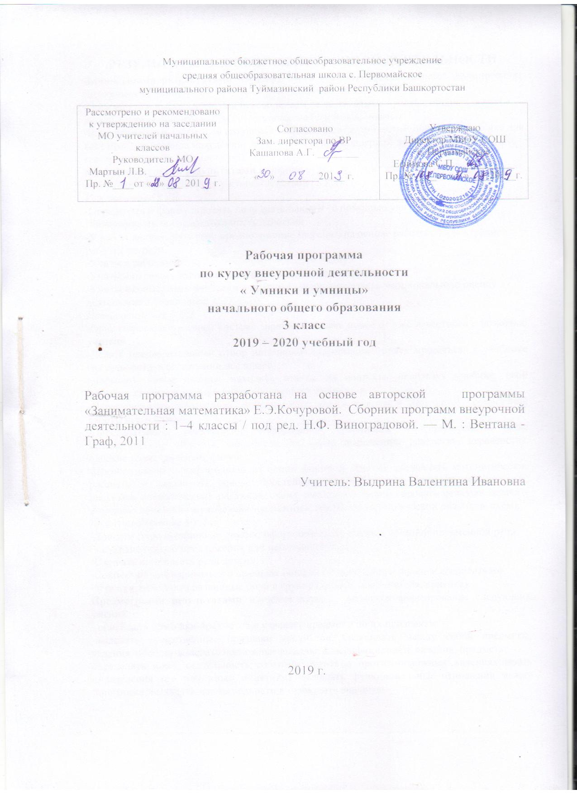

РЕЗУЛЬТАТЫ ОСВОЕНИЯ ВНЕУРОЧНОЙ ДЕЯТЕЛЬНОСТИ
Личностными результатами изучения курса в 3-м классе является формирование следующих умений:
-Определять и высказывать под руководством педагога самые простые общие для всех людей правила поведения при сотрудничестве (этические нормы).
-В предложенных педагогом ситуациях общения и сотрудничества, опираясь на общие для всех простые правила поведения, делать выбор, при поддержке других участников группы и педагога, как поступить.
Метапредметными результатами изучения курса в 3-м классе являются формирование следующих универсальных учебных действий (УУД).
Регулятивные УУД:
-Определять и формулировать цель деятельности с помощью учителя.

Проговаривать последовательность действий .
-Учиться высказывать своё предположение (версию) на основе работы с иллюстрацией рабочей тетради.
-Учиться работать по предложенному учителем плану.
-Учиться отличать верно выполненное задание от неверного.
-Учиться совместно с учителем и другими учениками давать эмоциональную оценку деятельности товарищей.
Познавательные УУД:
-Ориентироваться в своей системе знаний: отличать новое от уже известного с помощью учителя.
-Делать предварительный отбор источников информации: ориентироваться в учебнике (на развороте, в оглавлении, в словаре).
-Добывать новые знания: находить ответы на вопросы, используя учебник, свой жизненный опыт и информацию, полученную от учителя.
-Перерабатывать полученную информацию: делать выводы в результате совместной работы всего класса.
-Перерабатывать полученную информацию: сравнивать и группировать такие математические объекты, как числа, числовые выражения, равенства, неравенства, плоские геометрические фигуры.
-Преобразовывать информацию из одной формы в другую: составлять математические рассказы и задачи на основе простейших математических моделей (предметных, рисунков, схематических рисунков, схем); находить и формулировать решение задачи с помощью простейших моделей (предметных, рисунков, схематических рисунков, схем).
Коммуникативные УУД:
-Донести свою позицию до других: оформлять свою мысль в устной и письменной речи (на уровне одного предложения или небольшого текста).
-Слушать и понимать речь других.
-Совместно договариваться о правилах общения и поведения в школе и следовать им.
-Учиться выполнять различные роли в группе (лидера, исполнителя, критика).
Предметными результатами изучения курса являются формирование следующих умений.
- описывать признаки предметов и узнавать предметы по их признакам;
-выделять существенные признаки предметов; сравнивать между собой предметы, явления; обобщать, делать несложные выводы; классифицировать явления, предметы;
определять последовательность событий; судить о противоположных явлениях;давать определения тем или иным понятиям; -выявлять функциональные отношения между понятиями; выявлять закономерности и проводить аналогии.

Содержание курса внеурочной деятельности с указанием форм организации и видов деятельности
Раздел | Содержание курса  (по темам) | Формы организации | Виды деятельности учащихся
1. | Арифметические забавы. – 9 часов
 | Конкурс «Шагай, соображай». Задачи, решаемые перебором. Решение задач с конца. Задачи на переливание. Арифметическая смесь. Задачи с затруднительным положением. Несколько задач на планирование. Задачи на промежутки. Задачи на установление взаимно однозначного соответствия между множествами.  Математическая лотерея. | Познавательная беседа. Игра. Работа в группах.  Конкурсы. | Различать главное и существенное на основе развивающих заданий и упражнений, сравнивать. Излагать свои мысли ясно и последовательно.  Решать задачи.
2. | Логика в математике. – 14 часов
 | Чётность – нечётность, чёрное – белое. Выигрышнаястратегия.Забавныеисчезновения Остроумный делёж. Задачи на планирование действий, упорядочивание множеств. Арифметические ребусы и лабиринты. Логические задачи на поиск закономерности и классификацию. Некоторые старинные задачи. Задачи, решаемые сконца.Составление выражений по графу. Принцип Дирихле. Задачи на расстановки. Слова-кванторы. Ориентированные графы. Составление магических квадратов.Составление ребусов. | Познавательная беседа. Игра. Работа в группах. Конкурсы - соревнования. | Анализировать ситуацию, устанавливать причинно-следственные связи. Выделять закономерность. Определять главное и существенное путем логических задач и проведения дидактических игр.
3. | Задачи с геометрическим содержанием. – 11часов
 | Не отрывая карандаш… Пентамино. Зеркальное отражение. Симметрия. Симметричное вырезание.  Геометрическая викторина. Неоднозначные фигуры.  Плоские орнаменты (паркеты). Игра – головоломка «Монгольская игра». Историческая страничка.  Математический КВН.  Задачи со спичками. | Познавательная беседа. Игра. Работа в группах. Конкурсы - соревнования. | Ориентироваться в пространстве листа. Демонстрировать способность переключать, распределять внимание. Различать предметы по цвету, форме, размеру.
 | Итого | 34 часа

Тематическое планирование с указанием количества часов отведенных на освоение каждой темы на 2019-2020 учебный год

№ п\п | Наименование разделов и тем | Кол – во часов | Дата проведения |  | Примечание
 |  |  | по плану | факт
 | Арифметические забавы. – 9 ч.
1. | Конкурс «Шагай, соображай». | 1 | 03.09
2. | Задачи, решаемые перебором. | 1 | 10.09
3. | Решение задач с конца. | 1 | 17.09
4. | Задачи на переливание | 1 | 24.09
5. | Арифметическая смесь. | 1 | 01.10
6. | Задачи с затруднительным положением. | 1 | 15.10
7. | Несколько задач на планирование. | 1 | 22.10
8. | Задачи на промежутки. | 1 | 29.10
9. | Математическая лотерея. | 1 | 05.11
 | Логика в математике. – 14 ч.
10. | Чётность – нечётность, чёрное – белое. | 1 | 12.11
11. | Выигрышная стратегия. | 1 | 26.11
12. | Забавные исчезновения. Остроумный делёж. | 1 | 03.12
13. | Задачи на планирование действий, упорядочивание множеств. | 1 | 10.12
14. | Арифметические ребусы и лабиринты. | 1 | 17.12
15. | Логические задачи на поиск закономерности и классификацию. | 1 | 24.12
16. | Задачи, решаемые с конца. | 1 | 31.12
17. | Составление выражений по графу. | 1 | 14.01
18. | Принцип Дирихле. | 1 | 21.01
19. | Задачи на расстановки. | 1 | 28.01
20. | Слова-кванторы. | 1 | 04.02
21. | Ориентированные графы. | 1 | 11.02
22. | Составление магических квадратов. | 1 | 25.02
23. | Составление ребусов. | 1 | 03.03
 | Задачи с геометрическим содержанием. – 11ч.
24. | Не отрывая карандаш… | 1 | 10.03
25. | Пентамино. | 1 | 17.03
26. | Зеркальное отражение. | 1 | 24.03
27. | Симметрия. | 1 | 31.03
28. | Симметричное вырезание. | 1 | 14.04
29. | Геометрическая викторина. | 1 | 21.04
30. | Неоднозначные фигуры. | 1 | 28.04
31. | Плоские орнаменты (паркеты). | 1 | 05.05
32. | Игра – головоломка «Монгольская игра». | 1 | 12.05
33. | Задачи со спичками. | 1 | 19.05
34. | Математический КВН. | 1 | 26.05

